Xcode10 开发适配

1、File – Project Settings

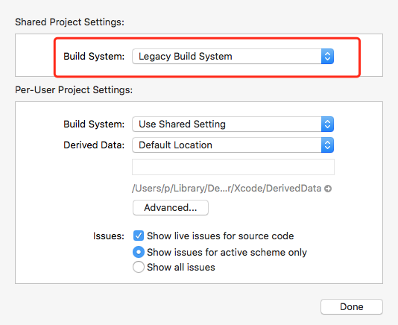

2、libstdc++.6.0.9造成的报错，因xcode10没有这个库文件，需要添加此库文件

如需真机调试，需在 真机 文件夹下解压归档文件添加到真机地址下



如需模拟器调试，需在 模拟器1 模拟器2 两个文件夹下将对应归档解压后的文件添加到对应的地址路径下



如需Mac端调试，需在MacOS 文件夹下降归档文件解压添加到对应的地址路径下

